|  |
| --- |
| **Manual** |

SGI.TI.MN.110 – Gerar Código Rastreio com XML

|  |
| --- |
| **Histórico de Revisões** |

|  |  |  |  |  |  |
| --- | --- | --- | --- | --- | --- |
| **Revisão** | **Páginas** | **Data** | **Modificação** | **Motivo** | **Elaboração** |
| 00 | Todas | 10/06/2020 | Construção do Manual | Implementação | Edson Rodrigo |

|  |
| --- |
| **Índice** |

1. OBJETIVO 2

2. RESPONSABILIDADE 2

3. ALCANCE E DISTRIBUIÇÃO DE CÓPIAS 2

4. PREMISSAS 2

5. UTILIZAÇÃO 2

6. TERMOS E CONCEITOS 2

7. MANUAL 2

1. **OBJETIVO**

O objetivo deste documento é estabelecer padrões para a atuação correta no processo de Iimportação de Informações referente ao E-commerce.

1. **RESPONSABILIDADE**

Este documento deverá ser associado ao setor de TI.

1. **ALCANCE E DISTRIBUIÇÃO DE CÓPIAS**

Todos envolvidos no processo de emissão de Manipular Informações do E-commerce.

1. **PREMISSAS**

Treinar, capacitar e garantir que todos os envolvidos tenham recebido o devido conhecimento necessário.

É preciso antes da importação ter os arquivos XMLs salvos em uma pasta.

**UTILIZAÇÃO**

O manual será utilizado pelo setor de TI para formalizar, registrar e padronizar o processo de Importação de Informações do E-commerce.

# **TERMOS E CONCEITOS**

* TI – Tecnologia da Informação
* NFE – Nota Fiscal Eletronica
* Importar Informações

1. **MANUAL**

**Salve todos os arquivos XML das NF que devem gerar o código de rastreio em uma pasta, se possível organize as pastas por data para facilitar o trabalho.**

**Link Abaixo Portal Web:**

https://portalpostal.com.br/v2/extra/login

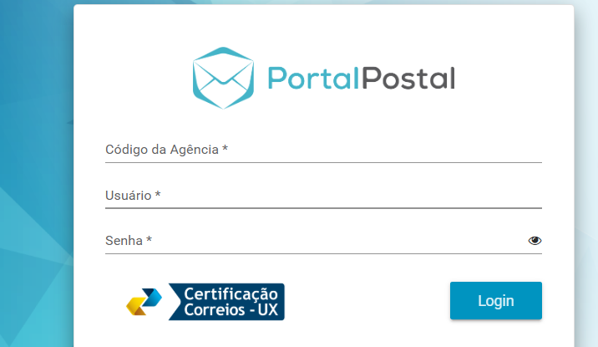

**COD AGENCIA 258**

**LOCIN 24649565**

**SENHA 24649565**

3° Após efetuar o login no portal, Clique em Etiquetas – Importar Postagem

Escolha o tipo de Importação: ARQUIVO XML NF-E:

Selecione os arquivos: Voce pode importar um ou mais XML

V.D : não

A.R : não

Serviço: Escolha o tipo de serviço: PAC ou SEDEX

OBS: Se tiver importando mais de um XML e alguns dos arquivos for PAC outros SEDEX escolha o serviço que mais utiliza e na próxima tela você consegue editar o serviço especifico referente a uma NF.

Departamento: Sem Departamento

Na imagem abaixo: Estou testando com dois arquivos.

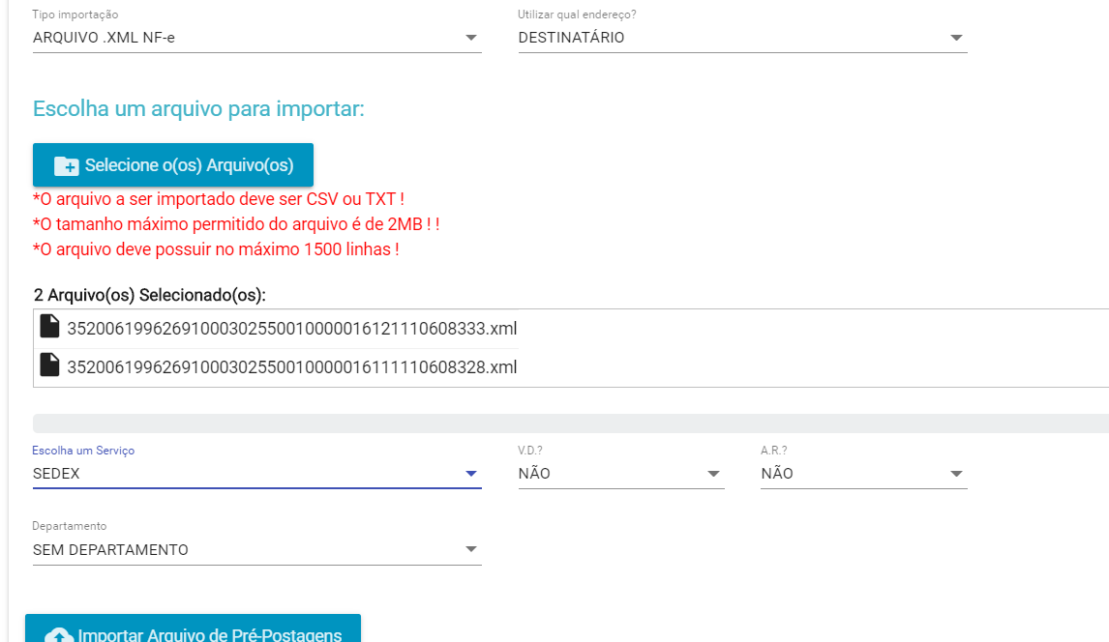

**Ao preencher as informações e selecionar os arquivos / arquivo, clique em Importar Arquivo Pré-postagem.**

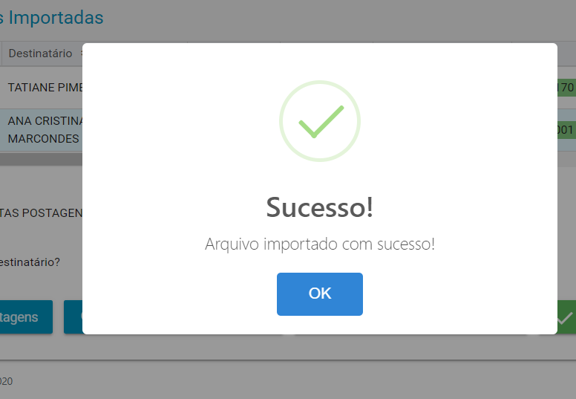

**Clique em Ok**

Você deve se visualizar uma tela conforme imagem abaixo:

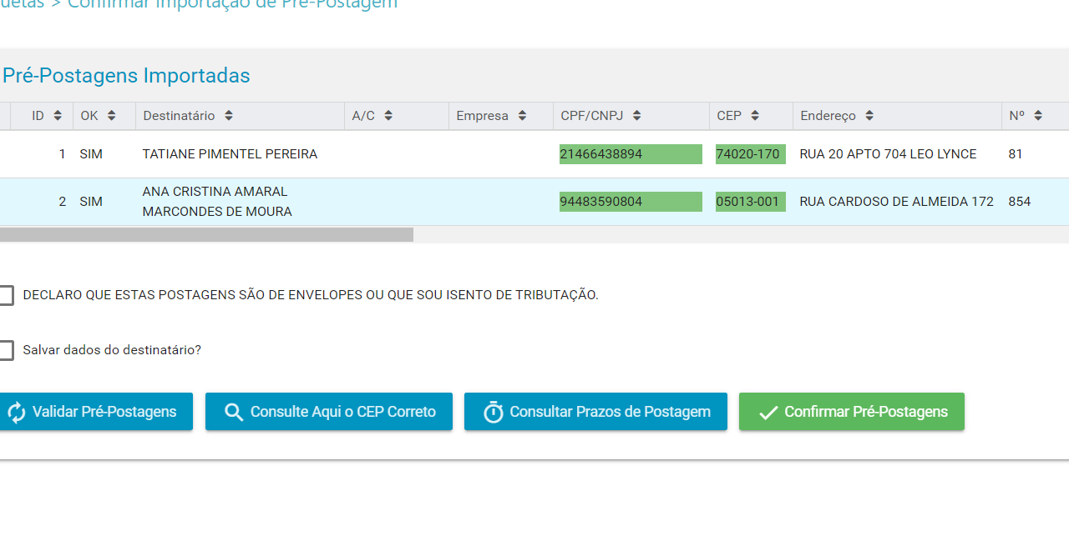

**Se alguma informação estiver errada fica sublinha com a cor vermelha.**

Supondo que importou mais de um arquivo xml e escolheu o serviço SEDEX, porem no meio desses arquivos um deve ir com o serviço PAC. Para fazer a alteração der um duplo clique encima da opção serviço, sobre a nota que deseja alterar.

Faça a alteração do serviço e demais informação caso necessário.

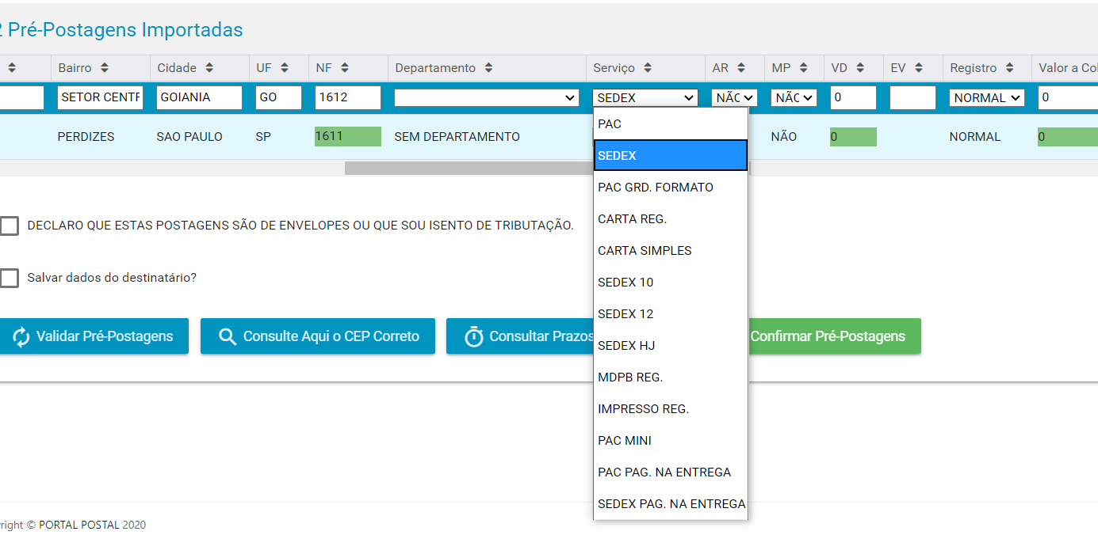

Após conferir todas informações:

Marque a opção: Salvar dados do destinatario

Clique em validar pré-postagem, se não aparecer nenhum erro: Clique em Confirmar Pré-Postagens.

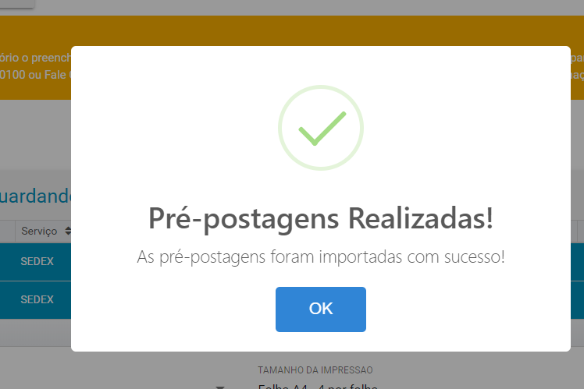

Clique em OK, após visualizar a tela abaixo, em Tamanho da Impressão:

Clique em   
Folha A4 - 4 por folha (AD Compacto)

Clique em Imprimir Selecionadas:

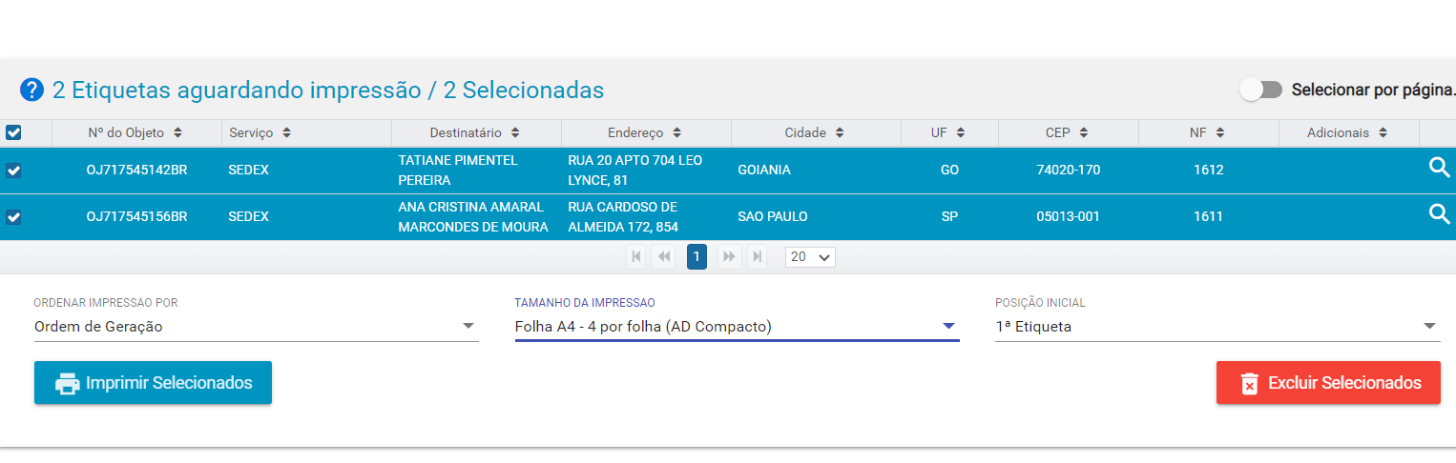

Na tela que aparecer clique na impressora para imprimir as etiquetas:

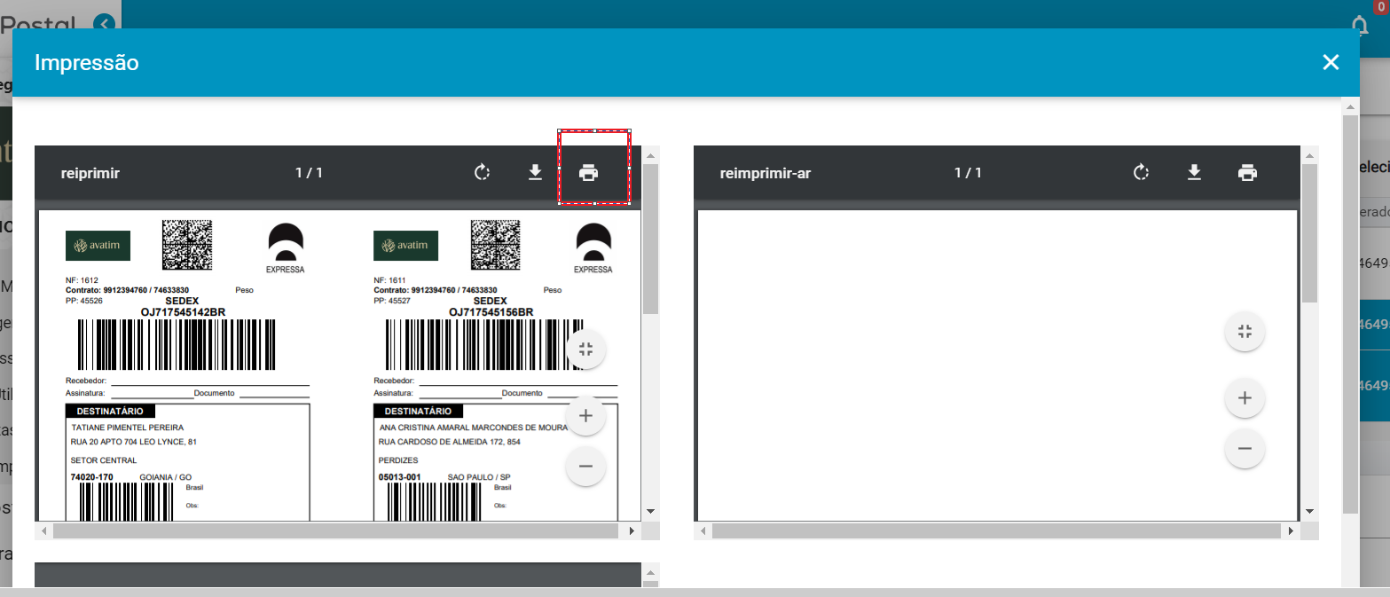

**Voce deve visualizar a tela abaixo:**

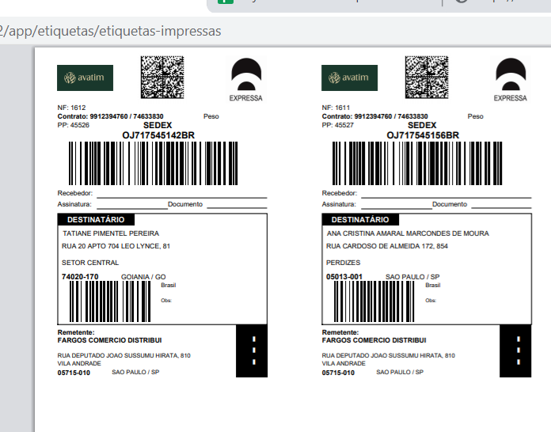

Caso precise reimprimir uma etiqueta, clique em Etiquetas Impressas, seleciona a etiqueta e clique em Reimprimir.

Após o correio coletar as caixas e confirma o recebimento automaticamente o sistema de três em três horas faz as devidas atualizações:

Para visualizar clique em Postagens – Pesquisar

